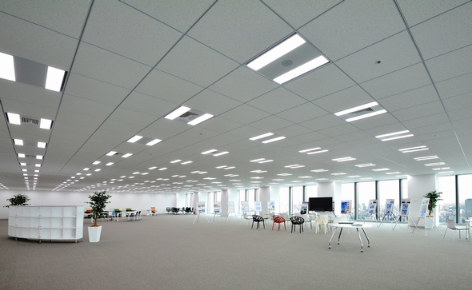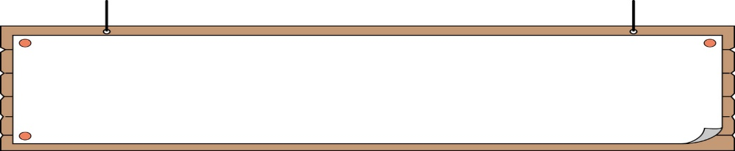

「一日公庫」のご案内

**那珂市商工会では、日本政策金融公庫水戸支店と連携し「一日公庫」を開催いたします。**

**当日は、公庫の融資担当者に出張いただき個別に面談を行いますので、“融資について聞きたい！”“事業承継について準備したい！”など、融資に関して相談したい方や、事業承継に関して相談したい方はぜひ、この機会にご相談下さい。（日本公庫では事業承継マッチング支援も行っています。）**

ご相談内容の例

*・受注が増えて今後忙しくなりそうなので、仕入資金を手当てしたい。*

*・生産性向上のため、最新工作機械を導入したい。*

*・設備が老朽化したので、新しいものに買い替えたい。*

一日公庫の特徴

*・公庫まで足を運ばなくても融資担当者との面談が可能です！*

*・融資制度全体に係るお問合せや事業に関するご相談なども可能です！*

*・事前に決算書等の資料をご提出いただければ、より迅速に融資審査結果のご連絡が可能です！*

日　時 　令和６年８月７日（水）

午前10時～午後４時

会　場　「那珂市商工会」

那珂市菅谷4404-7

TEL.029-298-0234



相談を希望される方は、７月３１日(水)までに

下記申込書をご記入のうえ、那珂市商工会へ

ＦＡＸ（029-298-4995）またはご持参下さい！

申込受付後、面談時間や必要な書類をご連絡いたします。

*「一日公庫」申込書*

|  |  |  |  |
| --- | --- | --- | --- |
| **事業所名** |  | **代表者名** |  |
| **住　　所** |  | **業　　種** |  |
| **電話番号**  **または**  **携帯番号** | **※日中に繋がる番号をご記入下さい。** | **ＦＡＸ** |  |
| **希望時間** | **ご希望の時間帯をお選び☑して下さい。**  **□10：00～11：00　　　　□11：00～12：00　　　　□13：00～14：00**  **□14：00～15：00　　　　□15：00～16：00**  **※お申込み状況により事前にお電話にて相談時間を調整させていただく場合もありますので、予めご了承ください。** | | |

日本政策金融公庫の融資制度

（一部抜粋）

**（令和6年6月１日現在）**

|  |  |  |  |  |
| --- | --- | --- | --- | --- |
| 制度名 | 融資限度額（円） | 融資期間 | 利　 率 | 備　　考 |
| 小規模事業者  経営改善資金  （マル経融資） | ２,０００万円 | 運転　７年  設備１０年 | １.４５％ | 無担保、無保証人  保証料なし  商工会員が対象 |
| 一般貸付 | ４,８００万円 | 運転　７年  設備１０年 | （注）のとおり | （注）利率はご返済期間、担保の有無等により異なりますので、詳しくは日本政策金融公庫水戸支店へお問い合わせください。 |
| 賃上げ貸付利率特例制度 | 各種融資制度に  定める上限金額 | 各種融資制度に定めるご返済期間 | 各種融資制度に定める利率から0.5％低減  （当初２年間） | 従業員の賃上げを行う方 |

※業種により一部対象にならない場合があります。

※審査の結果により、ご希望に添えないことがあります。

この他にも融資制度がありますので、日本政策金融公庫のホームページをご覧ください。

また、インターネット申込みも簡単にご利用できます！



融資制度は

こちらから☞

インターネット申込はこちらから☞

審査には時間を要します。予め余裕をもって、お早目にご相談下さい。

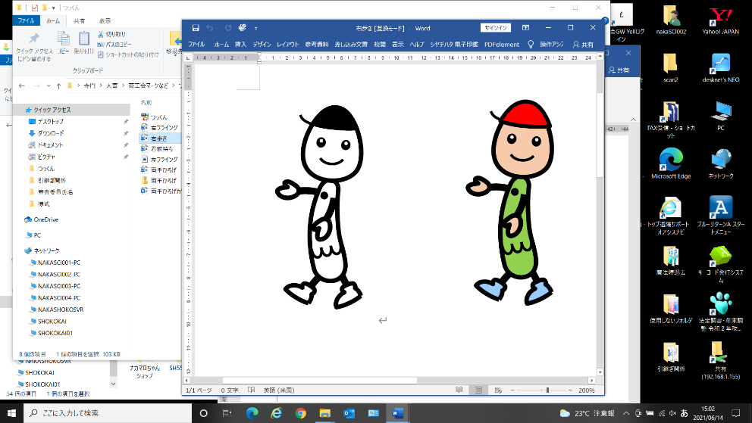

【お問い合わせ先】

株式会社日本政策金融公庫　水戸支店　国民生活事業

〒310-0021　水戸市南町３-３-55（２Ｆ）

Tel：029-221-7137